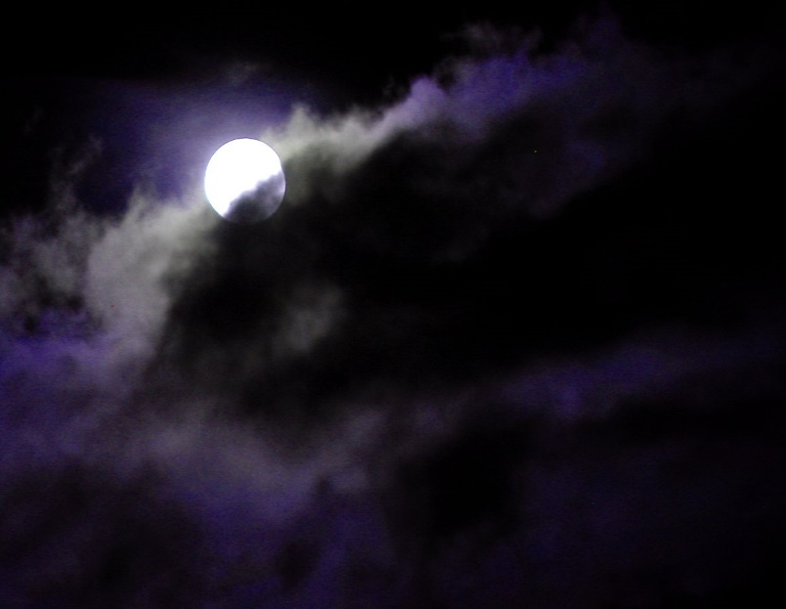
Übernachten unter freiem Himmel

Eine Übernachtung unter freiem Himmel ist wohl für jede:r Schüler:in ein Highlight. Nebst spannenden Geschichten, Marshmallows am Lagerfeuer und Gitarrenklängen unter dem Nachthimmel ist das Schlafen unter dem freien Himmel mit der ganzen Schulklasse ein einmaliges Erlebnis.

Kategorie: Abendprogramm, Abschussabend

geförderte Ziele:
$
Preis pro Person:
Gruppengrösse: unbegrenzt
Ort: Grundsätzlich überall möglich, wo eine passende Wiese auffindbar ist. Wichtig ist, dass man dies vorbeugend mit dem Grundbesitzer abklärt.

Jahreszeit:
geeignetes Wetter: nur bei Schönwetter möglich
Zeitaufwand für LP: ca. 1 Stunde
Betreuung / Begleitperson(en): ca. eine Begleitperson pro 5 Schüler:innen
I
Schwierigkeitsgrad:

geeignete Lagerform(en): Sommerlager, Velolager, Zeltlager, Abschlusslager
Reservationen: identisch mit Lagerhausreservation

Detaillierte Planung:
Zeit | Ablauf | Material | Bemerkungen
10’  15’  …  20’ | - Platz einrichten:  Jede:r Schüler:in sucht sich einen Ort aus, wo er gerne schlafen möchte  - Holz sammeln, Lagerfeuer entfachen  - Lagerfeuerlieder singen, Marshmallows braten,  Hosensackspiele spielen  - Gruselgeschichten erzählen, sonstige Geschichten | - Schlafsack  Schlafmatte  Taschenlampe  - Feuerholz  Feuerzeug  Löschmaterial  - Marshmallows  Gitarre, Singbücher | - Mädchen- und Jungenlager einrichten (nicht durchmischen)  - Alle müssen sich in einem vorgegebenen Bewegungsrahmen aufhalten.

Spezifische Sicherheitsmassnahmen:
Sicherheitsvorkehrungen | Verantwortung im Leitungsteam  - Person 1 ist dafür verantwortlich, dass alle Schüler:innen im abgemachten Bereich bleiben  - Person 2 ist dafür verantwortlich für das Lagerfeuer und Marshmallows  - Person 3 ist verantwortlich für Unterhaltung (Gitarre, Geschichten)
Abbruchkriterien/Alternativen
- Falls das Wetter nicht durchgehend schön bleibt, muss das Projekt abgebrochen werden
Sicherheitsrelevante Verhaltensregeln für die Gruppe
Alle Schüler:innen bleiben im abgemachten Aufenthaltssektor. Zudem ist Aufmerksamkeit geboten mit dem Lagerfeuer
Material/Ausrüstung
- Notfallapotheke
- geladenes Handy
Weitere Massnahmen
- Keine
Vorbereitung für Notfallsituationen | - Bei beginnendem Regenfall sofort Schlafsäcke und restliches Material zusammenpacken und ins Lagerhaus ziehen

